
การให้บริการผ่านระบบอินเตอร์เน็ต ดังนี้
สำนักงานจัดหางานจังหวัดสมุทรสาคร บริการผ่านระบบออนไลน์

E-SERVICE
1. http://smartjob.doe.go.th สำหรับผู้ที่ต้องการลงทะเบียนหางาน และนายจ้าง/สถานประกอบการที่ต้องการรับสมัครพนักงาน

2. http://empui.doe.go.th สำหรับผู้ที่ต้องการขึ้นทะเบียน / รายงานตัวผู้ประกันตนที่ลาออก หรือเลิกจ้าง
กรณีว่างงาน

3. http://toea.doe.go.th สำหรับการแจ้งเดินทางด้วยตนเอง แจ้งกลับไปทำงานต่างประเทศ และลงทะเบียนแจ้งความประสงค์ไปทำงานต่างประเทศ
ต่างประเทศ และลงทะเบียนแจ้งความประสงค์ไปทำงานต่างประเทศ


4. https://e-workpermit.doe.go.th ยื่นขอรับใบอนุญาตทำงาน (ตท.2) ผ่านทางระบบออนไลน์ (แรงงานต่างด้าว 3 สัญชาติ กลุ่มมติ ครม. 20 ส.ค.62)
4. ระบบ

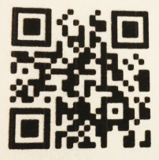
5. ระบบแจ้งการทำงานของคนต่างด้าว 3 สัญชาติ (แจ้งเข้า - แจ้งออก)
สามารถ Download application ผ่าน Apple App Store ทำการค้นหา Application ชื่อ e-inform หรือ Scan QR Code (อุปกรณ์พกพาระบบ IOS)

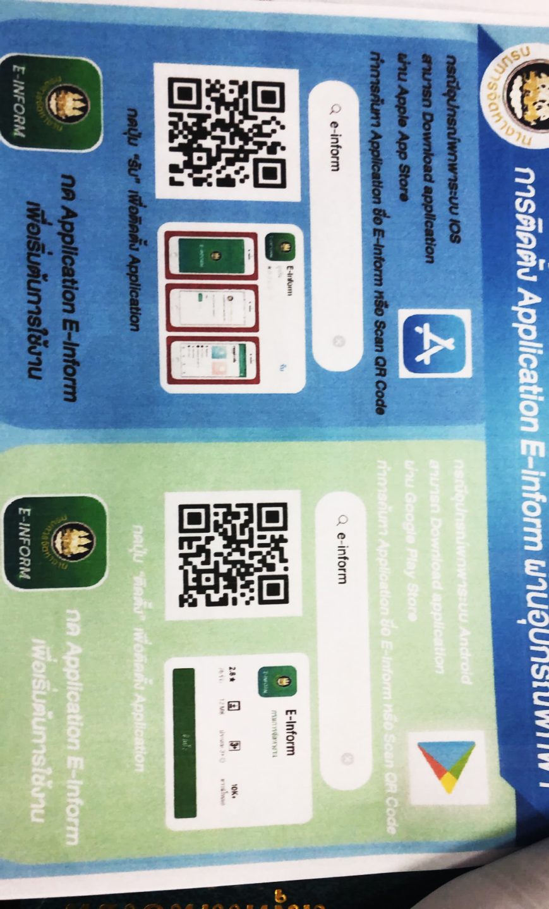
6. ระบบแจ้งการทำงานของคนต่างด้าว 3 สัญชาติ (แจ้งเข้า - แจ้งออก)
สามารถ Download application ผ่าน Google Play Store ทำการค้นหา Application ชื่อ e-inform หรือ Scan QR Code (อุปกรณ์พกพาระบบ Android)


7. LINE GROUP ห้องข้อมูลข่าวสารต่างด้าวสมุทรสาคร

หากจำเป็นต้องมาติดต่อด้วยตนเอง เพื่อความปลอดภัยแนะนำให้สวมหน้ากากอนามัยเมื่อออกจากบ้านทุกครั้ง
สอบถามรายละเอียดเพิ่มเติมได้ที่ 034-836223-5 หรือ Facebook : สำนักงานจัดหางานจังหวัดสมุทรสาคร

